

Doku Modul 347

Aimo Altorfer



Contents

**No table of contents entries found.**

# Tag 1

## Informieren

Nach einer Einführung des Dozenten in das Thema Docker schauten wir und noch Videos zu dem Thema an und haben so einen guten Überblick ins Thema erhalten.

## Aufgabenstellung

Der Auftrag ist es ein Projekt zu erstellen welches Docker verwendet. Dabei sollen Container miteinander kommunizieren können und Datei in Volumes gespeichert werden. Was wir als Projekt machen war uns offen, jedoch gab es eine Empfehlung des Dozenten für ein Ticket System, wofür ich mich dann auch entschieden habe. Ich habe mich für folgende Tools entschieden: JS, CSS, HTML, Nginx für das Frontend, JS und Node.js für das Backend und MySQL für die Datenbank.

## Frontend

Bei meinem Projekt habe ich beschlossen mit dem Frontend zu beginnen. Ich habe hierbei ein sehr simples Design kreiert mit minimalem Kontroller, was der User eingibt, da dies nicht der Fokus dieses Moduls ist. Mein fertiges Frontend sieht wie folgt aus:

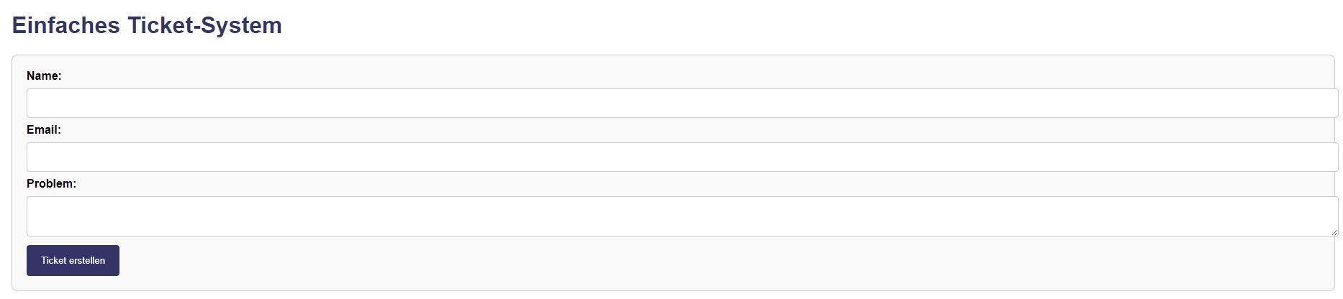

Nun muss dieses Frontend auf einem Container laufen, was ich man mit einer Dockerfile einrichten kann.

Nun konnte ich mein Frontend lokal über meinen Browser abrufen, solange der Container lief.

## Tag 1 Zusammenfassung

Somit war ich nach Tag 1 mit dem Frontend fertig und hatte eine relativ gutes Verständniss dazu was Docker ist.

# Tag 2

## Absenz

Am Modul-Tag 2 war ich leider nicht anwesend aufgrund einer Krankheit. Ich habe mir allerdings einige Videos zum Thema angeschaut, um mich auf meine Nächsten Schritte im Projekt vorzubereiten.

# Tag 3

## Zielsetzung

Aufgrund meiner Absenz am letzten Modul-Tag musste ich heute ziemlich aufholen.

So habe ich mir vorgenommen die Datenbank, was ich mir als kleine Aufgabe vorgestellt habe, fertig zu stellen und mit dem Backend so weit wie möglich zu kommen, optimalerweise fertig.

## Datenbank

Hier werden schon einige Dinge wie z.B das Passwort festgelegt, Name der Datenbank usw.

Hier wird ganz einfach die Datenbank erstellt falls sie noch nicht existiert, zusammen mit einer Tabelle namens «tickets» mit den drei Spalten: id, name, email, issue und create_at welche zeigt wann das Ticket erstellt wurde. Ausserdem wird dem Benutzer «root» Zugriff erteilt und ein Passwort festgelegt.

Zum Überprüfen der Datenbank verwende ich MySQL Workbench. Diese Software kann unter folgendem Link heruntergeladen werden: <https://dev.mysql.com/downloads/workbench/>

## Backend

Nun wo das Frontend und die Datenbank funktioniert komme ich zum Erstellen des Backends.

Da ich Node.js verwenden will muss dies zuerst installiert werden. Hier ist der link dazu: <https://nodejs.org/en>

Danach öffnet man ein Terminal und führt folgende Befehle aus um das Node.js-Projekt zu initialisieren und die Node-Module zu installieren:

cd meinBackendProjekt

npm init -y

npm install express

Nach dieser Installation habe ich die Server.js Datei erstellt, was die Logik des Backends beinhaltet.

Bei Interesse dieses Codes habe ich das Projekt auf einem Repository: <https://github.com/AimoAltorfer/Docker-Project>